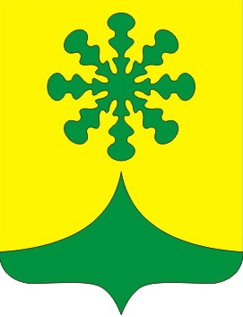
ЧĂВАШ РЕСПУБЛИКИ  КОМСОМОЛЬСКИ РАЙОНЕ |  | ЧУВАШСКАЯ РЕСПУБЛИКА КОМСОМОЛЬСКИЙ РАЙОН
КАЙНЛАК ЯЛ ПОСЕЛЕНИЙĚН  АДМИНИСТРАЦИЙЕ  ЙЫШĂНУ  «09» январь 2018 ç. № 01  Йăлмахва яле |  | АДМИНИСТРАЦИЯ  КАЙНЛЫКСКОГО СЕЛЬСКОГО  ПОСЕЛЕНИЯ  ПОСТАНОВЛЕНИЕ  «09» января 2018 г № 01  д. Починок-Быбыть

О внесении изменений в постановление администрации Кайнлыкского сельского поселения Комсомольского района Чувашской Республики от 02 февраля 2015 г. №3 «Об
оплате труда работников администрации Кайнлыкского сельского поселения Комсомольского района Чувашской Республики, осуществляющих профессиональную деятельность по профессиям рабочих»

Руководствуясь постановлением Кабинета Министров Чувашской Республики от 12 декабря 2014 г. № 489 «О внесении изменений в некоторые постановления Кабинета Министров Чувашской Республики», администрация Кайнлыкского сельского поселения Комсомольского района Чувашской Республики п о с т а н о в л я е т:
1. В разделе II «Размеры окладов и повышающих коэффициентов к окладам» Условий оплаты труда работников администрации Кайнлыкского сельского поселения Комсомольского района Чувашской Республики, осуществляющих профессиональную деятельность по профессиям рабочих, утвержденных постановлением администрации Кайнлыкского сельского поселения Комсомольского района Чувашской Республики от 02 февраля 2015 г. № 3 «Об оплате труда работников администрации Кайнлыкского сельского поселения Комсомольского района Чувашской Республики, осуществляющих профессиональную деятельность по профессиям рабочих», цифру «3226» заменить цифрой «3355», цифру «3544» заменить цифрой «3686».
2. Настоящее постановление вступает в силу со дня его опубликования и распространяется на правоотношения, возникшие с 1 января 2018 года.

Глава Кайнлыкского сельского поселения А.Г.Кузьмин

